بسم الله الرحمن الرحيم

لفائف سبرينغ رول

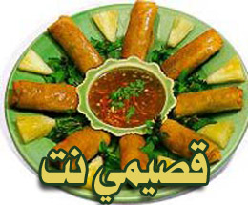

المقادير

21 رقاقة عجين خاصة باللفائف.
زيت نباتي للقلي.
521 غرام لحم مفروم بدون دهن.
03 غرام براعم فول.
1/2 كوب ملفوف مفروم.
1/2 كوب بصل أحضر مفروم.
1 ملعقة طعام دقيق الذرة.
1 ملعقة طعام صلصة صويا.
1 ملعقة صغيرة زيت سمسم.

الوصفة

ـ لتحضير الحشوة:

ضعي اللحم وبراعم الفول والملفوف والبصل ودقيق الذرة وصلصة الصويا وزيت السمسم واخلطيهم جيداً حتى يتجانس الخليط.
ـ لتحضير اللفائف:
ـ ضعي الرقاقة على سطح أملس وضعي عليها ملعقة طعام من الحشوة ثم اثني زاوية واحدة ثم اطوِ جانبي الرقاقة إلى الداخل ثم لفيها حتى تصبح لفافة وعند نهايتها أطبقي العجين بقليل من الماء.
ـ كرري العملية حتى تنتهي الكمية.
ـ ضعي الزيت في مقلاة على النار واتركيه حتى يسخن جيداً.
ـ حمّري اللفائف بالزيت الساخن على نار متوسطة لمدة 4 دقائق أو حتى تصبح ذهبية اللون ثم ضعيها على ورق ماص.
ـ قدمي اللفائف ساخنة فوراً.

عوافي عليكم

